VOXELLABEL
Annotálási feladat annotátorként
Ez a dokumentáció nem a beépített gyakorló (Tutorial) módot mutatja be, hanem egy valóban kiosztott, valódi eseten dolgozó annotálási feladatot, elejétől a review lezárásáig — pontosan azt a menetet, amit egy valódi annotátor fiók lát, amikor bejelentkezik és ráoszt feladatot talál a My Jobs listáján.
Elérés | [LINK]
Felhasználónév | [ide írom]
Jelszó | [ide írom]

01. Bejelentkezés annotátorként
Az annotátor szerepkörű fiókkal bejelentkezve a rendszer ugyanazt a bejelentkező képernyőt mutatja, mint bárki másnak — a szerepkör a bejelentkezés után határozza meg, milyen feladatok látszanak.

Bejelentkezés annotátorként
02. A kiosztott feladat a My Jobs listán
A My Jobs oldalon a valóban rád oszott annotálási feladatok listázva jelennek meg, elkülönítve a mindig elérhető gyakorló (Tutorial) kártyától. Egy feladatra kattintva megnyílik a hozzá tartozó eset részletes nézete.
 | 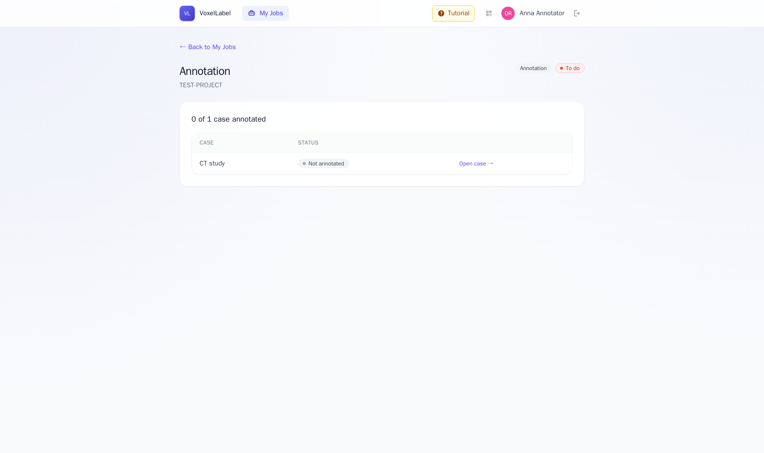
My Jobs — valós, kiosztott feladatok | A kiválasztott feladat részletei

03. Az eset és a valódi CT-sorozat
A feladathoz tartozó eset oldalán látható a valós DICOM-sorozat metaadata és az Open in Viewer gomb, amivel megnyitható a képi nézet.
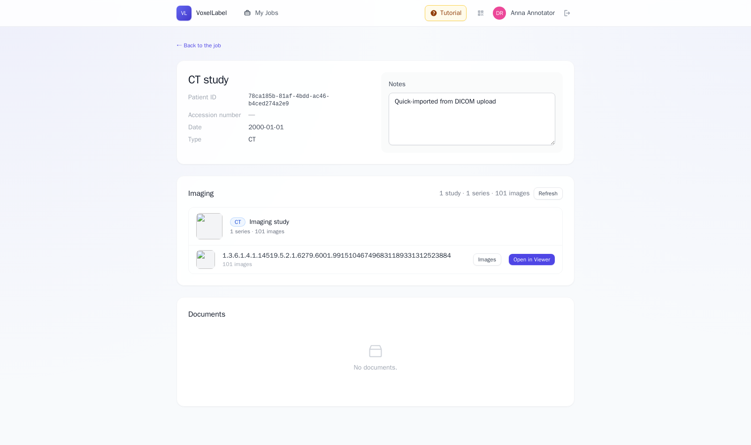
Eset részletek a valós DICOM-sorozattal
04. A viewer megnyitása a valós CT-vel
A viewer a tényleges CT-szeleteket tölti be mindhárom (sagittalis, coronalis, axialis) síkban.
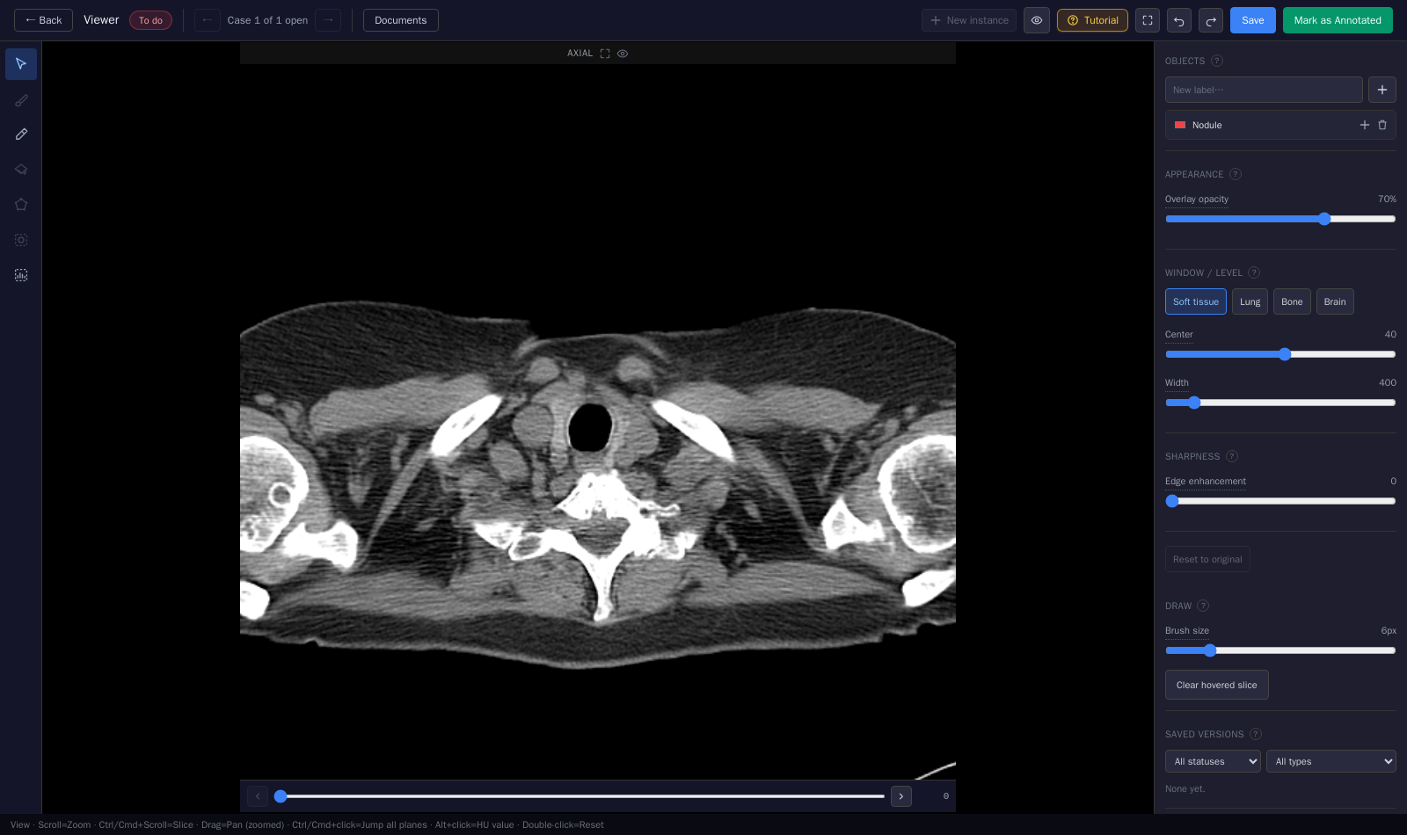
A valós CT-sorozat betöltve a három MPR nézeten
05. Címke és eszköz kiválasztása
A bal oldali objektumlistában kiválasztjuk a megfelelő címkét — ebben a példában Nodule → Nodule 1 —, majd a Paint eszközt aktíváljuk. A megfelelő ablak/szint preset (itt: Lung) kiválasztása segít a struktúra jobb láthatóságában.
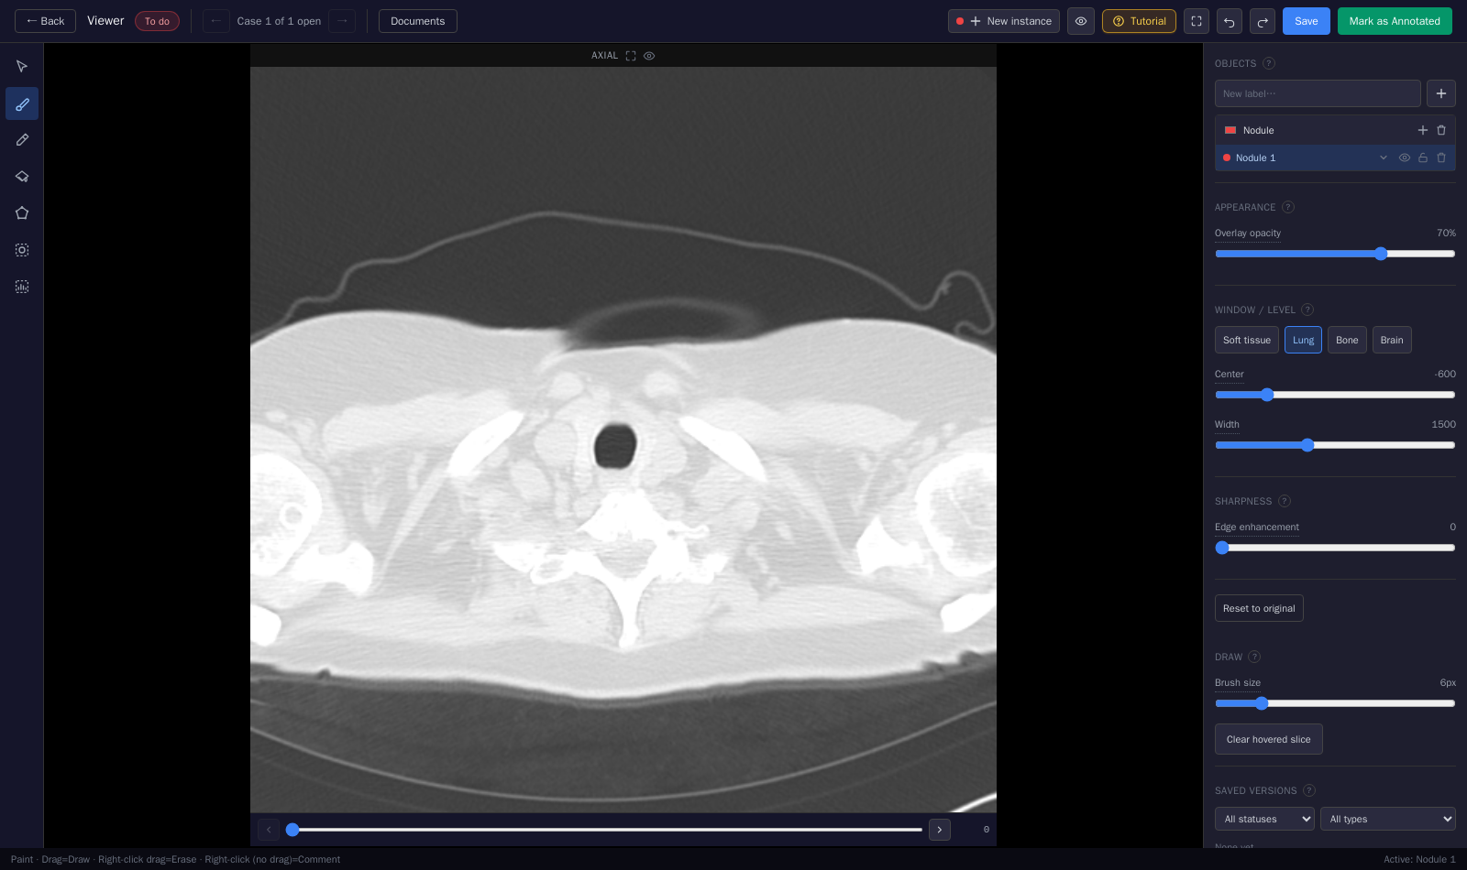
Címke és Paint eszköz kiválasztva, Lung ablak-preset
06. A bejelölés elkészítése
Húzással körberajzoljuk a releváns struktúrát a valós anatómián — a bejelölés azonnal megjelenik az objektum maszkjaként, és a többi nézeten is követhető.
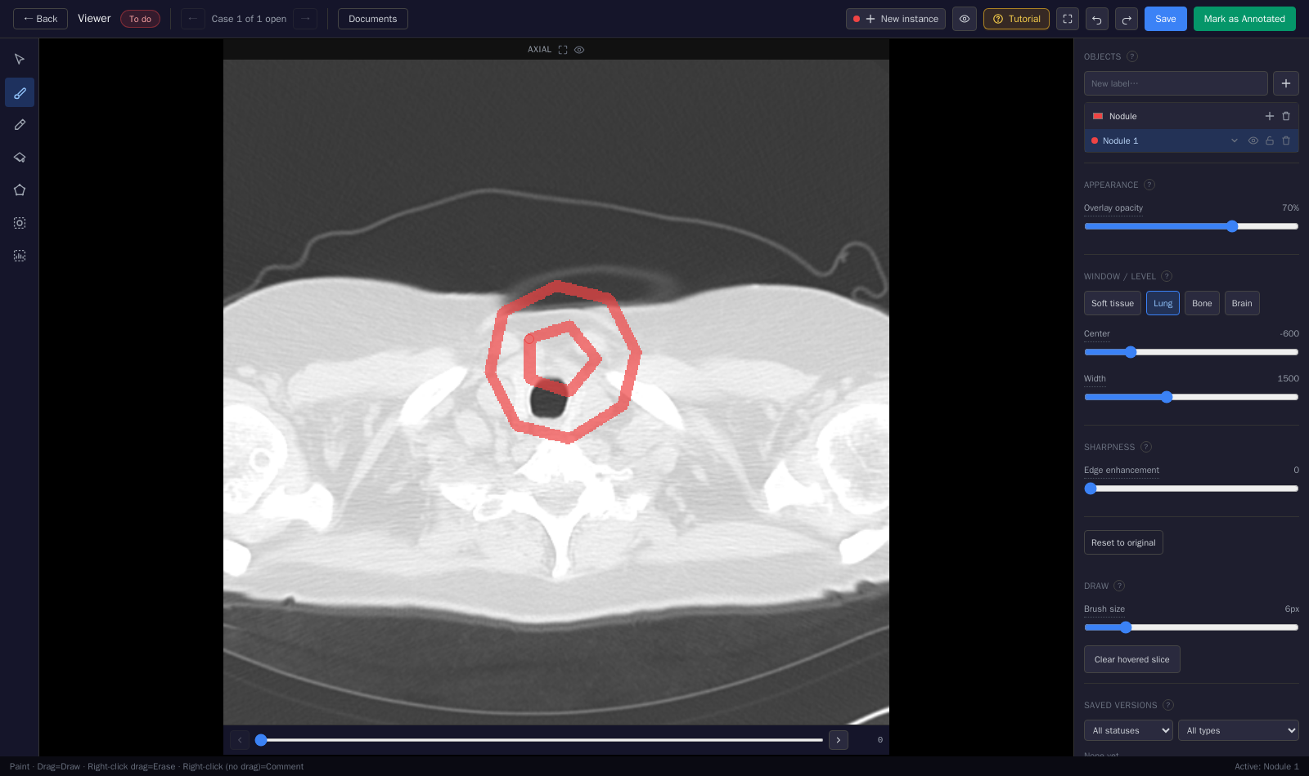
A ténylegesen elkészített bejelölés
07. Beküldés review-ra
Amikor a bejelölés kész, a Mark as Annotated gombbal küldjük be a munkát — ekkor az eset átkerül a review-s feladatlistájára, és a job státusza készre vált.
 | 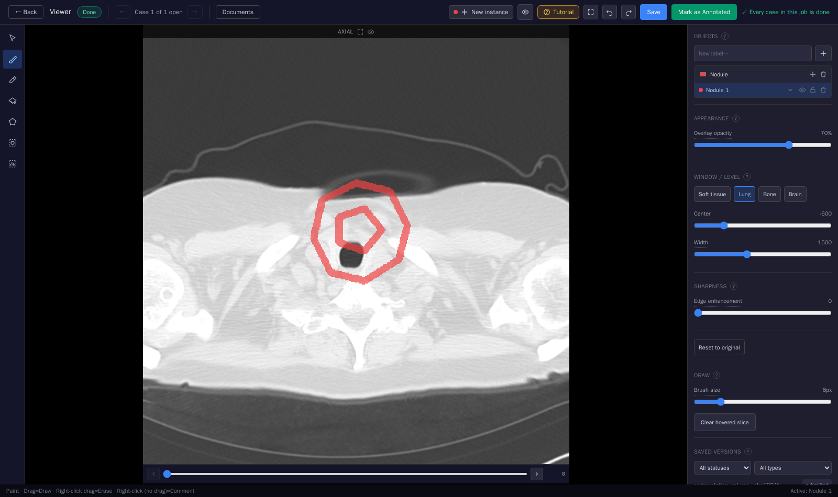
A Mark as Annotated gomb, festés után aktív | Beküldve — a feladat késznek jelölve

08. Reviewer bejelentkezés
A reviewer szerepkörű fiókkal bejelentkezve már a beérkezett, elbírálásra váró munka látható.
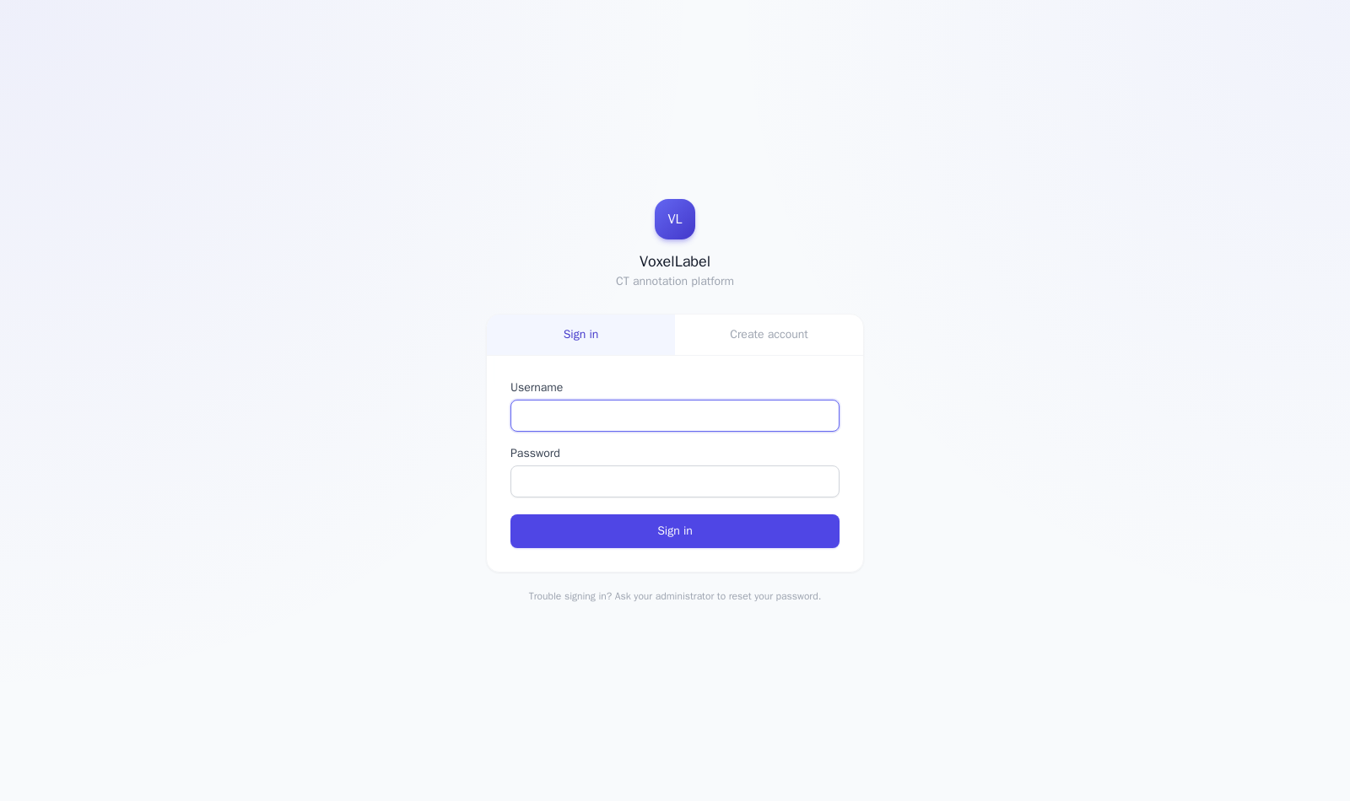
Bejelentkezés reviewerként
09. A review feladat megnyitása
A reviewer saját My Jobs listáján megjelenik a most beérkezett review feladat, amire kattintva a hozzá tartozó eset részletei nyílnak meg.
 | 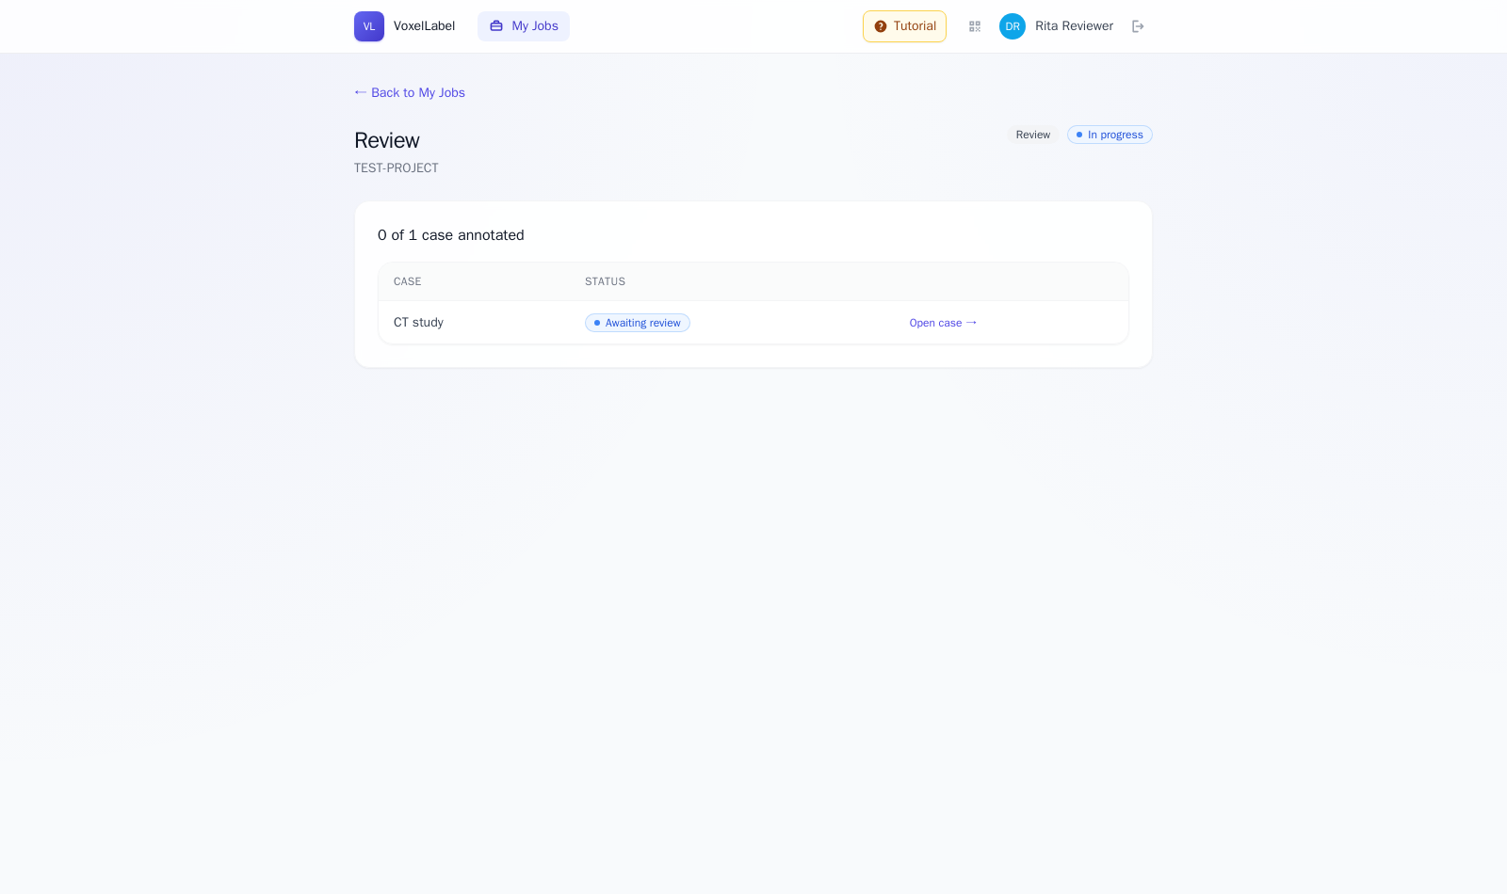
A beérkezett review feladat a listán | A review feladat részletei

10. Az objektum elbírálása
A review nézetben megjelenik az annotátor által beküldött Nodule 1 objektum, PENDING állapotban. A reviewer az Accept vagy Reject gombbal dönt — ebben a példában elfogadás történt.
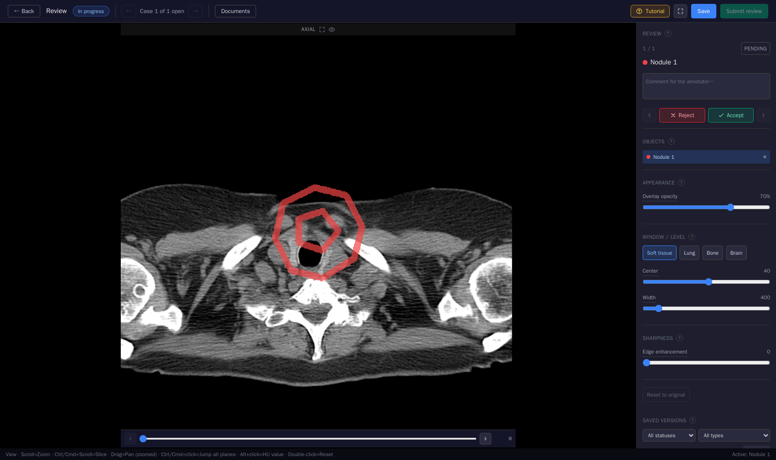 | 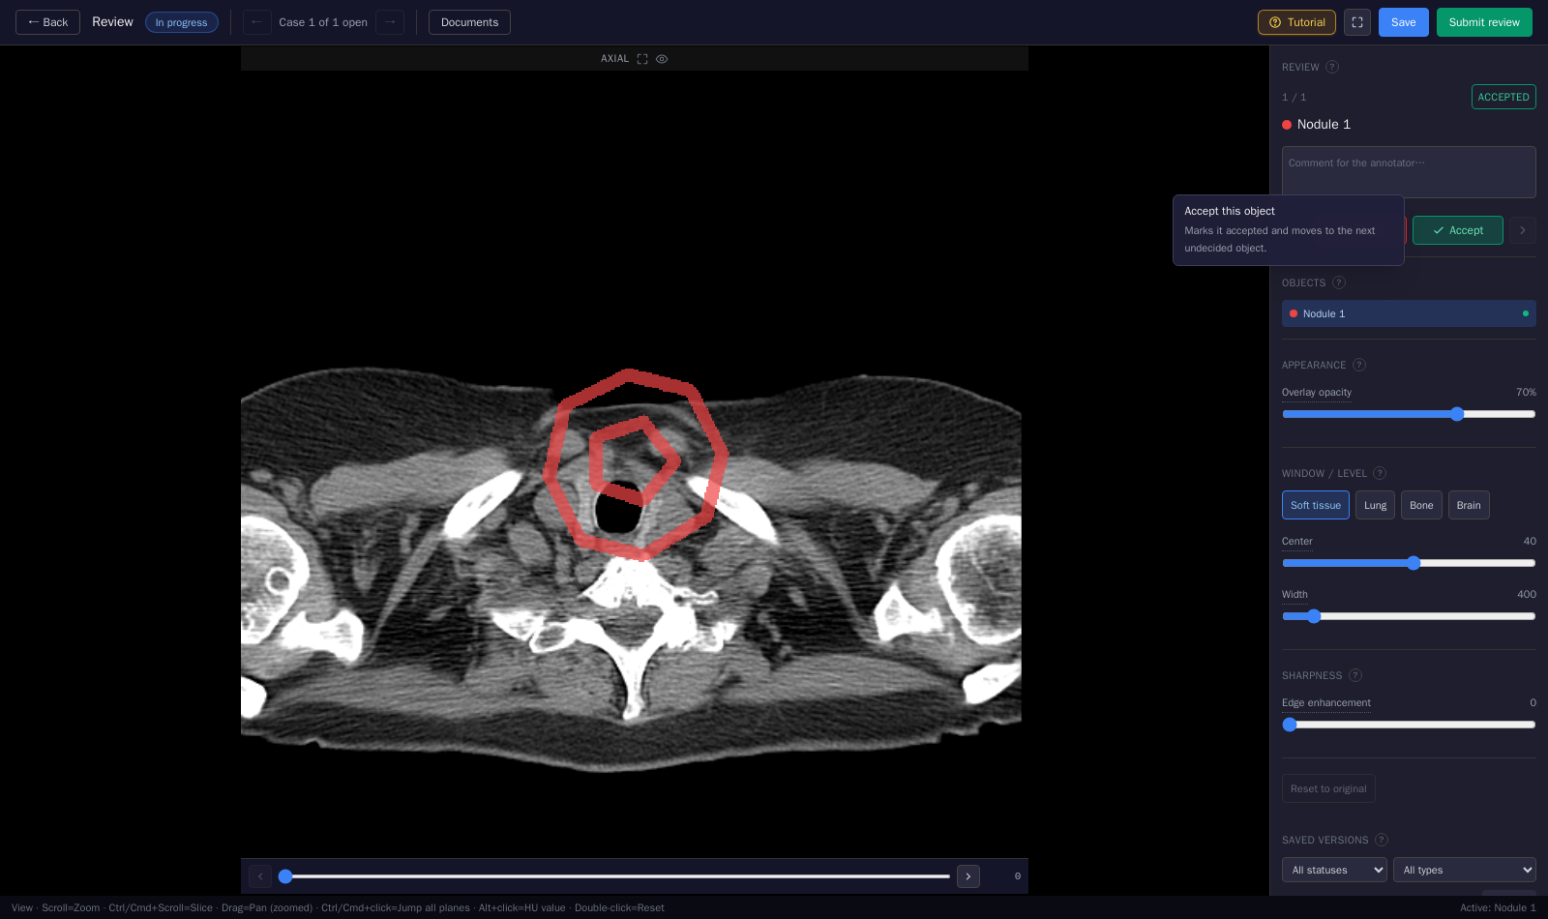
Az objektum elbírálásra várva (PENDING) | A döntés után: ACCEPTED

11. Review beküldése
Minden objektum elbírálása után a Submit review gombbal zárul a folyamat — a job késznek minősül, és az elfogadott munka a study elfogadott adathalmazának részévé válik.
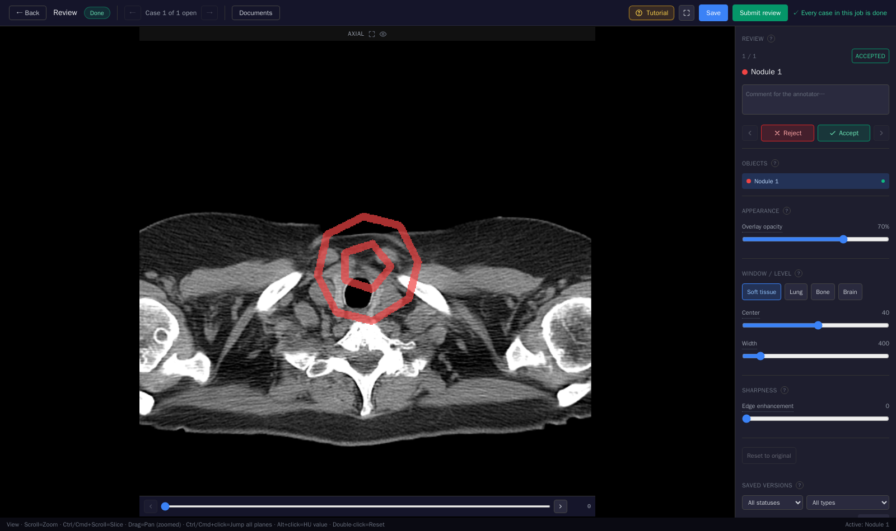
A beküldött review — a job készen
Ez a két szerepkör — annotátor és reviewer — egymást követve alkotja a rendszer alap munkafolyamatát. A gyakorláshoz használható a mindig elérhető Tutorial kártya is, valós feladatnál azonban ez a menet zajlik le. Amit közben furcsának vagy hibásnak találsz, jelezd, lehetőleg azzal együtt, mit csináltál pontosan.

